github越来越为大家所熟悉。如果发现了某个项目的BUG，也发扬一下开源精神，将修正后的代码提交给原作者。那么，本文讲得就是如何将修改后的代码向github提交。

总的流程如下：

1.先 fork 相应的项目，相当于拷贝一份到自己的github账户下

2.然后再clone 到本地分支，对bug做相应的修改

3.发起 pull request 给原作者，让他看到，并决定是否接受你的修改

4.原作者同意接受这个bug，就会 merge 到他自己的项目中

5.提交流程结束了

以 Github 上的的 bootstrap为例，实操如下：

## 方法/步骤

1. 先 fork 相应的项目，相当于拷贝一份到自己的github账户下

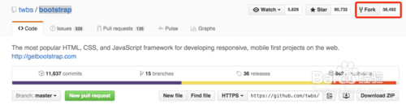

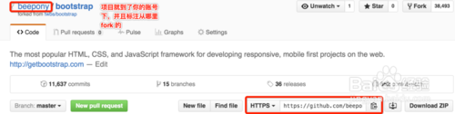

1. 在自己本地 git clone 这个项目，修改bug

#git clone https://github.com/beepony/bootstrap.git

#cd bootstrap

#git checkout -b test-pr

#git add . && git commit -m "test-pr"

#git push origin test-pr

1. 完成修改之后，回到 test-pr 分支，点击旁边绿色的 Compare & pull request 按钮

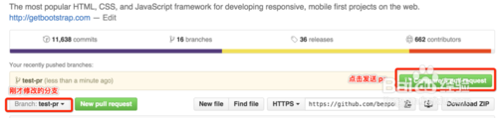

1. 添加对bug的注释信息，确认提交

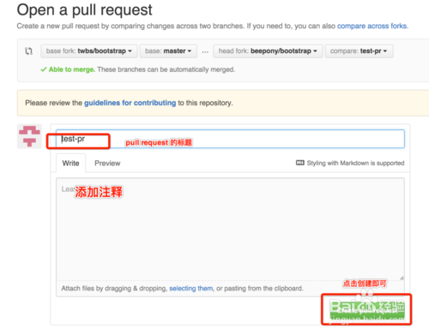

1. 如果原作者同意接受这个bug，就会 merge 到他自己的项目中.

OK!